河北大学《数学模型》实验 实验报告
班级专业 | 信安2 | 姓名 | 张悄 | 学号 | 20161101240
实验地点 | C1-228 | 指导老师 | 王苗 | 成绩
实验项目 | 原油采购与加工
6-1原油采购与加工
一、实验目的
使用MATLAB解决不同的模型的实际问题，掌握图像的画法。
二、实验要求
1. 输入非线性规划模型（参考教材p103）。
2．另存，文件扩展名为.lg4，用LINGO 语法。
3. 运行,结果与p103-104 的结果比较。
三、实验内容
model:
max=4.8*(x11+x21)+5.6*(x12+x22)-(10*x1+8*x2+6*x3);
x11+x12<=500+x;
x21+x22<=1000;
0.5*x11-0.5*x21>0;
0.4*x12-0.6*x22>0;
x=x1+x2+x3;
(x1-500)*x2=0;
(x2-500)*x3=0;
x1<500;
x2<500;
x3<500;
end
四、实验结果及其分析
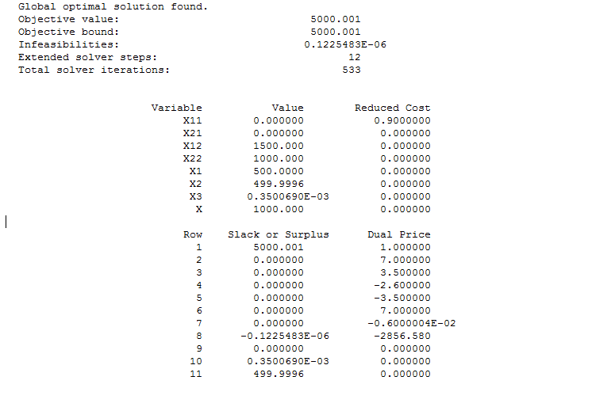
全局最优解是购买100t原油A，与库存的500t原油A和1000t原油B一起，工生产2500t汽油乙，利润为500万元。

6-1原油采购与加工
一、实验目的
使用MATLAB解决不同的模型的实际问题，掌握图像的画法。
二、实验要求
1. 输入整数规划模型（参考教材p104）并运行。
2. 结果与p106 的结果比较。
三、实验内容
model:
max=4.8*(x11+x21)+5.6*(x12+x22)-(10*x1+8*x2+6*x3);
x11+x12<=500+x;
x21+x22<=1000;
0.5*x11-0.5*x21>0;
0.4*x12-0.6*x22>0;
x=x1+x2+x3;
x1<500*y1;
x2<500*y2;
x3<500*y3;
x1>500*y2;
x2>500*y3;
@bin(y1);@bin(y2);@bin(y3);
End
四、实验结果及其分析
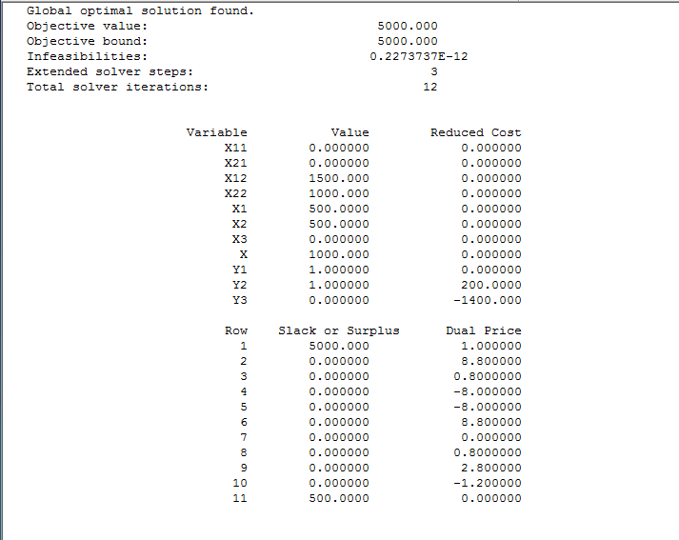
全局最优解是购买100t原油A，与库存的500t原油A和1000t原油B一起，工生产2500t汽油乙，利润为500万元。

